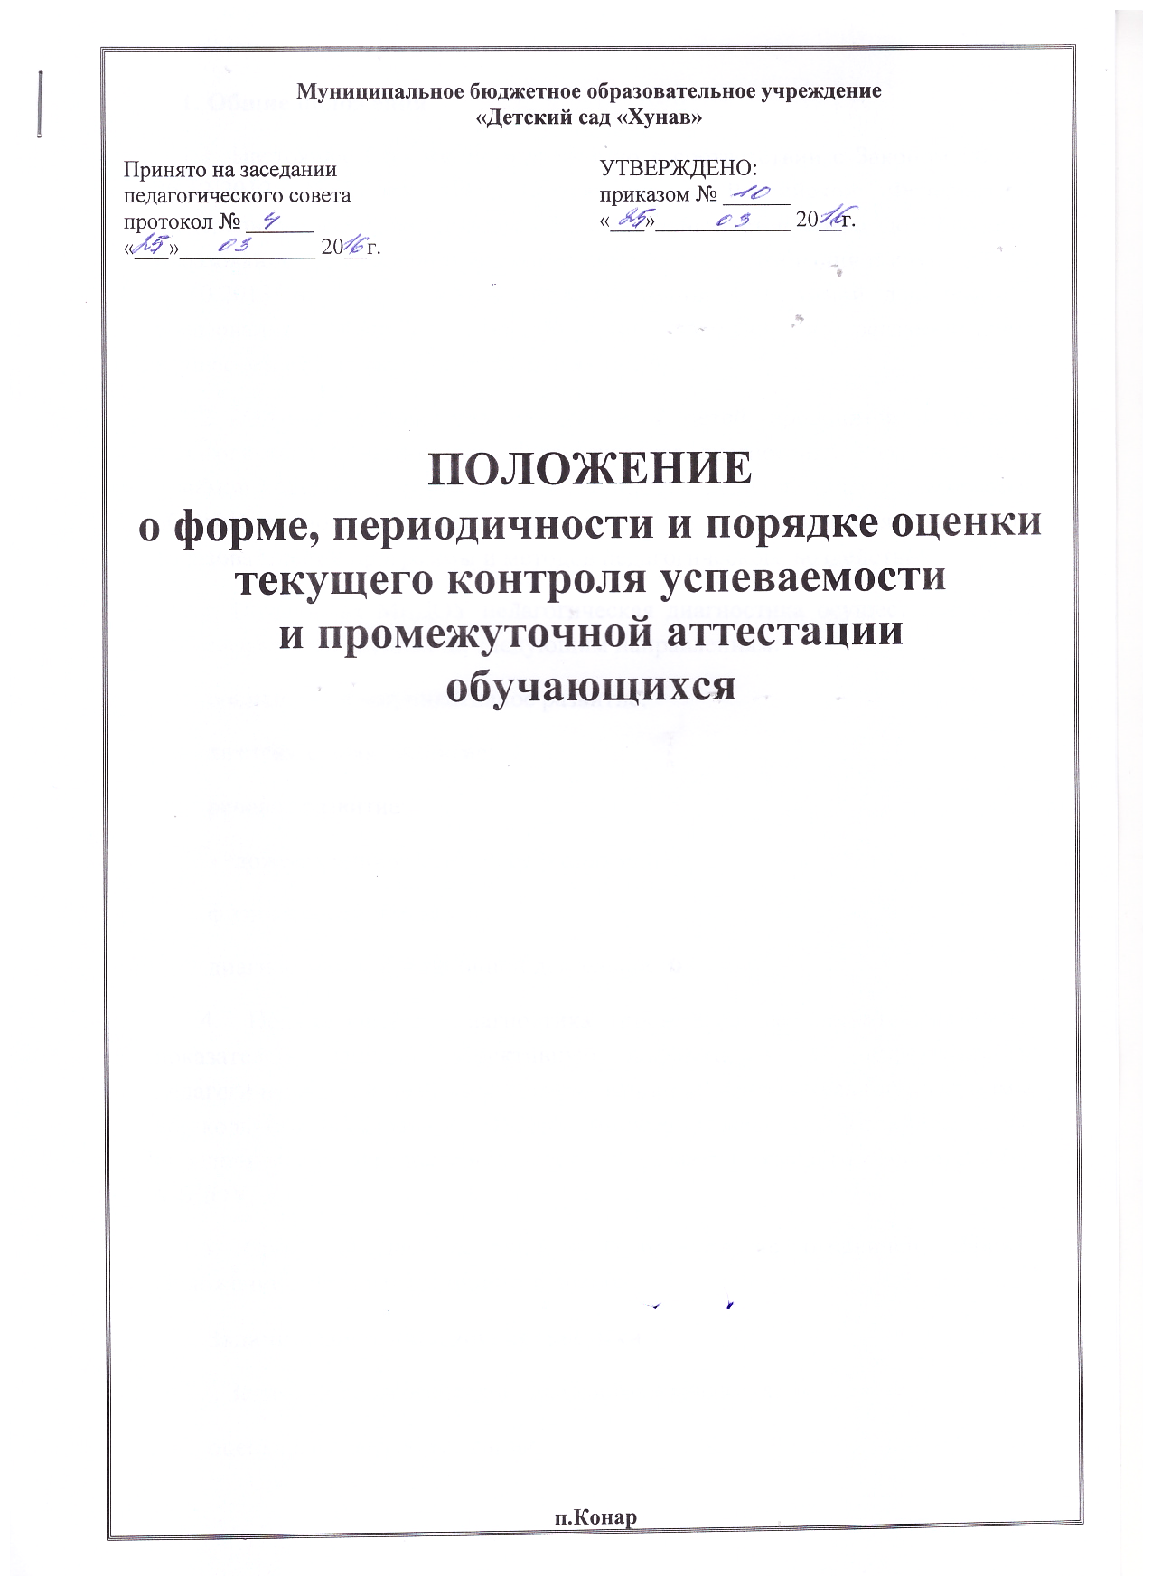

1. Общие положения
1.1. Настоящее Положение разработано в соответствии с Законом РФ от 29.12.2012 №273-ФЗ «Об образовании в Российской Федерации», Федеральным государственным образовательным стандартом дошкольного образования (утвержден приказом Министерства образования и науки РФ от 17.10.2013 №1155), основной образовательной программой дошкольного образования МБДОУ «Детский сад «Хунав» и регламентирует осуществление педагогической диагностики.
1.2. Оценка индивидуального развития детей проводится в рамках педагогической диагностики. Педагогическая диагностика – совокупность приёмов контроля и оценки, направленных на решение задач оптимизации образовательного процесса, а также совершенствования основной образовательной программы и методов педагогического воздействия.
1.3. В условиях МБДОУ педагогическая диагностика осуществляется во всех возрастных группах по следующим направлениям:
‒ социально-коммуникативное развитие;
‒ познавательное развитие;
‒ речевое развитие;
‒ художественно-эстетическое развитие;
‒ физическое развитие;
‒ диагностика коррекционной деятельности.
1.4. Педагогическая диагностика проводится с целью выявления показателей, дающих объективную информацию об эффективности педагогических действий по усвоению основной образовательной программы дошкольного образования МБДОУ (положительной или отрицательной), определяющих перспективы роста и развития каждого воспитанника МБДОУ.
1.5. Срок действия настоящего Положения не ограничен. Данное Положение действует до принятия нового.
2. Задачи педагогической диагностики
2.1. Задачами педагогической диагностики являются:
‒ оценка качества образования;
‒ оценка как итогового, так и промежуточного уровня развития детей, в том числе в рамках мониторинга (в том числе с использованием методов, основанных на наблюдении, или иных методов измерения результативности детей);
‒ оценка выполнения муниципального задания посредством их включения в показатели качества выполнения задания.
2.2. Результаты педагогической диагностики могут использоваться исключительно для решения следующих образовательных задач:
1) индивидуализации образования (в том числе поддержки ребенка, построения его образовательной траектории или профессиональной коррекции особенностей его развития);
2) оптимизации работы с группой детей.
3. Порядок, формы и периодичность проведения педагогической диагностики
3.1. Педагогическая диагностика осуществляется через отслеживание результатов освоения образовательной программы.
3.2. Педагогическая диагностика проводится 2 раза в год: начало учебного года (сентябрь), конец учебного года (апрель).
3.3. В ходе образовательной деятельности должностные лица, осуществляющие педагогическую диагностику, должны создавать диагностические ситуации, чтобы оценить индивидуальную динамику детей и скорректировать свои действия.
3.4. Педагогическая диагностика может быть проведена в форме:
‒наблюдения (целенаправленное и систематическое изучение объекта, сбор информации, фиксация действий и проявлений поведения объекта);
‒беседы;
‒опроса;
‒анкетирования;
‒анализа продуктов деятельности.
3.5. Требования к собираемой информации:
‒полнота;
‒конкретность;
‒объективность;
‒своевременность.
3.6. Участники педагогической диагностики:
воспитанники всех возрастных групп
3.7. Участие ребёнка в педагогической диагностике допускается только с согласия его родителей (законных представителей).
3.8. Результаты педагогической диагностики фиксируются в диагностических картах. По результатам диагностики педагоги пишут справку, в которой отражают выявленные положительные и отрицательные моменты, планируют пути решения проблем.
4. Функции должностного лица, осуществляющего педагогическую диагностику
4.1. Педагогическую диагностику в МБДОУ осуществляют должностные лица: воспитатели возрастных групп, музыкальный руководитель, старший воспитатель (методическая поддержка, контрольные срезы).
4.2. Функции должностных лиц, осуществляющих педагогическую диагностику:
‒ применение различных технологий и методик диагностирования воспитанников, рекомендованных к использованию в работе с детьми дошкольного возраста и утвержденных на начало учебного года заведующим МБДОУ;
‒ подготовка к проведению педагогической диагностики: подготовка дидактического материала, при необходимости консультация со специалистами соответствующего профиля;
‒ запрос информации у сотрудников МБДОУ и родителей (законных представителей) в соответствии с целью обследования воспитанников;
‒ оказание или организация методической помощи сотрудникам МБДОУ в реализации предложений и рекомендаций по итогам педагогического мониторинга.
5. Права должностного лица, осуществляющего педагогическую диагностику
Должностное лицо, осуществляющее педагогическую диагностику в МБДОУ, имеет право:
‒ по согласованию с заведующим МБДОУ привлекать к осуществлению педагогической диагностики специалистов извне (ПМПк) с целью определения дальнейшей программы развитие ребенка;
‒ по согласованию с заведующим МБДОУ переносить и изменять сроки обследования воспитанников;
‒ по согласованию с заведующим МБДОУ использовать результаты педагогической диагностики для освещения собственной деятельности, деятельности МБДОУ в средствах массовой информации, интернет-ресурсах.
6. Ответственность должностного лица, осуществляющего педагогическую диагностику
Должностное лицо, осуществляющее педагогическую диагностику в МБДОУ, несет ответственность за:
‒ тактичное отношение к каждому ребенку во время проведения диагностических мероприятий, создание для каждого обучающего ситуации успеха;
‒ качественную подготовку к проведению диагностических мероприятий;
‒ ознакомление с итогами обследования воспитанников соответствующих должностных лиц (в рамках их должностных полномочий); ‒ соблюдение конфиденциальности;
‒ срыв сроков проведения диагностических мероприятий;
‒ качество проведения обследования воспитанников;
‒ доказательность выводов по итогам диагностирования воспитанников;
‒ оформление соответствующей документации по итогам проведения диагностических мероприятий.
7. Контроль
7.1. Контроль за проведением педагогической диагностики осуществляют заведующий и старший воспитатель.
8. Отчетность
8.1. Воспитатели всех возрастных групп не позднее 7 дней с момента завершения педагогической диагностики сдают результаты с выводами старшему воспитателю.
8.2. Старший воспитатель осуществляет сравнительный анализ педагогической диагностики, делает вывод, зачитывает данные на итоговом педагогическом совете (результаты на конец учебного года) и на педагогическом совещании при заведующем (результаты в середине учебного года).
8.3. По окончании учебного года, на основании диагностических сводных карт, по итогам педагогической диагностики, определяется эффективность проведенной образовательной деятельности, вырабатываются и определяются проблемы, пути их решения и приоритетные задачи МБДОУ для реализации в новом учебном году.
9. Документации
9.1. Диагностический материал, пособия для определения уровня усвоения детьми дошкольного возраста с 2 до 7 лет образовательных стандартов хранятся в методическом кабинете.
9.2. Результаты педагогических наблюдений за уровнем усвоения детьми программных требований заносятся в специальные карты и хранятся в течение учебного года в каждой возрастной группе, в кабинетах профильных специалистов. В конце учебного года заполненные таблицы педагогической диагностики сдаются на хранение в методический кабинет.

